V Lišnici dne 12. prosince 2024
TISKOVÁ ZPRÁVA:
Tradiční Zimní setkání starostů a partnerů MAS Naděje není jen bilancováním ke konci roku

Ve dnech 28. a 29. listopadu 2024 se v malebném prostředí Selského dvora v Braňanech konalo tradiční Zimní setkání starostů a partnerů s názvem „Se starosty bez starostí“, které pořádala MAS Naděje o.p.s. Tato organizace, působící od roku 2013, dlouhodobě podporuje obce a partnery při regionálním rozvoji. Akce přilákala desítky účastníků z řad její partnerské základny – starosty, zástupce neziskových organizací, podnikatele a další partnery, kteří diskutovali o projektech a budoucích plánech v regionu.
Program zahájila prezentace výsledků Strategie komunitně vedeného místního rozvoje (SCLLD) za období 2014–2020. Během tohoto období MAS Naděje podpořila celkem 90 projektů zaměřených na bezpečnost, vzdělávání, sociální služby, ochranu životního prostředí nebo zemědělské podnikání. „Toto setkání není jen o bilancování, ale také o inspiraci a hledání nových příležitostí ke spolupráci,“ uvedla Ing. Kamila Rejčová, ředitelka MAS Naděje o.p.s.
Další část programu se věnovala plánům na období 2021–2027, kde MAS Naděje alokovala přes 92 milionů Kč na nové iniciativy v oblastech obnovy kulturních památek, dopravy, sociálních služeb, školství vč. podnikání a inovací nebo zemědělského podnikání. Mezi plánované výzvy patří například podpora knihoven, cestovního ruchu, modernizace veřejného prostranství apod. „Naším cílem je zlepšovat kvalitu života obyvatel našich obcí a hledat inovativní řešení,“ doplnil Bc. Petr Pillár, předseda Správní rady MAS Naděje o.p.s. Diskutována byla také podpora energetické efektivity skrze program Nová zelená úsporám Light, který se zaměřuje na zlepšení kvality bydlení a energetické úspory.
Setkání přineslo nejen shrnutí úspěchů, ale i inspirace pro další rozvoj regionu. Diskutovalo se o sdílení příkladů dobré praxe a zapojení obcí do připravovaných projektů. Velký důraz byl kladen na spolupráci a posilování komunitních vazeb.
Tento tradiční formát setkání ukazuje, jak důležitá je komunikace a sdílení zkušeností mezi obcemi, což má zásadní význam pro efektivní rozvoj regionů. MAS Naděje tak znovu potvrdila svou klíčovou roli v podpoře lokální spolupráce a vytváření příležitostí pro budoucnost.
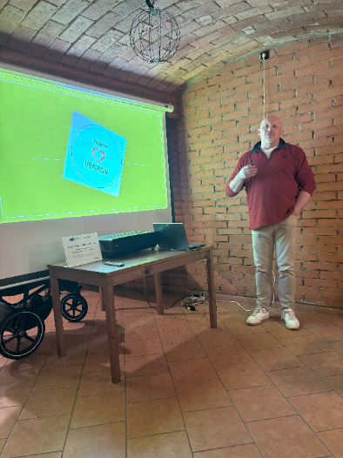
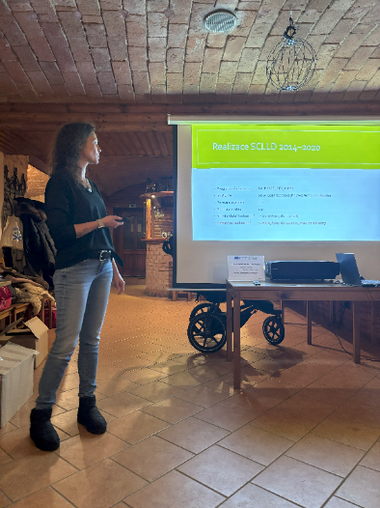
FOTO: MAS Naděje o.p.s.; předseda Správní rady Bc. Petr Pillár
FOTO: MAS Naděje o.p.s.; ředitelka Ing. Kamila Rejčová

